Bachelorarbeit
23. Juni 2019

Erstprüfer
Prof. Dr. Max Musterprof

Zweitprüfer
Dr. Theo Mustermann

Akustikbüro Mustermann
Blaue Straße 7
23456 Schwachhausen
Entwicklung eines Schätzers zur qualitativen Bewertung der Notwendigkeit einer Störgeräuschreduktion

Berta Musterstudent (6012345)
Bachelorarbeit im Studiengang Hörtechnik und Audiologie
Abteilung Technik und Gesundheit für Menschen
Fachbereich Bauwesen Geoinformation Gesundheitstechnologie
Jade Hochschule Wilhelmshaven/Oldenburg/Elsfleth

Dieses Werk ist unter einer Creative Commons Lizenz vom Typ Namensnennung 4.0 International zugänglich. Um eine Kopie dieser Lizenz einzusehen, konsultieren Sie https://creativecommons.org/licenses/by/4.0/ oder wenden Sie sich brieflich an Creative Commons, Postfach 1866, Mountain View, California, 94042, USA.

Kurzfassung
Hier steht die deutsche …
Stichwörter:

Abstract
… und hier die englische Kurzfassung.
Keywords:

Inhaltsverzeichnis
1 Einleitung 1
2 Theoretischer Hintergrund 1
2.1 Unterkapitel 1 1
2.2 Unterkapitel 2 1
3 Methodik 1
3.1 Probanden 1
3.2 Maskierer 1
4 Ergebnisse und Auswertung 1
5 Diskussion 2
6 Fazit und Ausblick 2
Anhang 3
Anhang A Instruktion 3
Anhang B Fragebogen 3
Abbildungsverzeichnis 4
Tabellenverzeichnis 5
Literaturverzeichnis 6

- Einleitung
- Theoretischer Hintergrund
  - Unterkapitel 1
  - Unterkapitel 2
- Methodik
  - Probanden
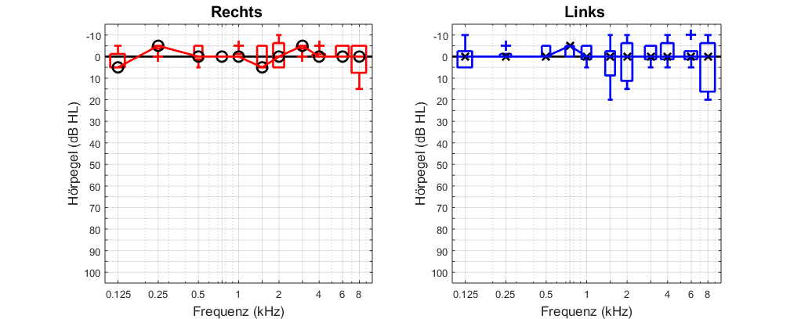
Abbildung 1. Gemittelte Hörschwelle der zehn normalhörenden Probanden.
  - Maskierer
Als Maskierer wurde das International Speech Test Signal (ISTS, Holube et al., 2010) verwendet.
- Ergebnisse und Auswertung
Tabelle 1. Alter und Gewicht der drei Probanden.
 | Proband 1 | Proband 2 | Proband 3
Alter | 23 | 38 | 27
Gewicht in kg | 60 | 90 | 87
- Diskussion
- Fazit und Ausblick

Anhang

Anhang A Instruktion

Anhang B Fragebogen

Abbildungsverzeichnis
Abbildung 1. Gemittelte Hörschwelle der zehn normalhörenden Probanden. 1

Tabellenverzeichnis
Tabelle 1. Alter und Gewicht der drei Probanden. 1

Literaturverzeichnis
Holube, I., Fredelake, S., Vlaming, M., Kollmeier, B., 2010. Development and analysis of an International Speech Test Signal (ISTS). International Journal of Audiology 49, 891–903. https://doi.org/10.3109/14992027.2010.506889

Eigenständigkeitserklärung
Erklärung gemäß § 21 (5) Allgemeiner Teil (Teil A) der Prüfungsordnung für die Bachelor-Studiengänge (BPO) an der Jade Hochschule Wilhelmshaven/Oldenburg/Elsfleth in der Fassung der Bekanntmachung vom 16.11.2004 (Verkündungsblatt Nummer 37/2004), zuletzt geändert durch Beschluss der Fachbereichsräte (Verkündungsblatt Nummer 56/2014 vom 24.11.2014)
Diese Bachelorarbeit ist eine Einzelarbeit. Ich erkläre hiermit, diese Bachelorarbeit selbstständig und ohne fremde Hilfe verfasst und keine anderen als die angegebenen Quellen und Hilfsmittel benutzt zu haben.

Oldenburg, 23. Juni 2019

__________________
Berta Musterstudent (6012345)

